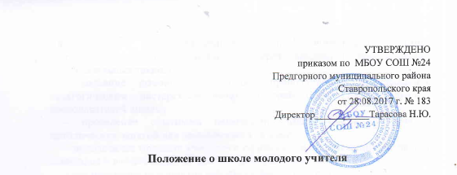

- Общие положения
1.1. Школа молодого учителя – это постоянно действующее профессиональное объединение педагогов, которое является составной частью системы повышения квалификации учителей.
1.2.Школа молодого учителя является одним из структурных подразделений методической службы, осуществляющим проведение учебно-воспитательной, методической и внеклассной работы по образовательным областям.
1.3.Настоящее Положение регламентирует деятельность структурного подразделения, которое создаётся управлением образования, для развития творческого потенциала молодых специалистов со стажем работы до 3 лет.

2 Цели, задачи и виды деятельности.
2.1 Целью создания школы молодого учителя является адаптация начинающих педагогов в коллективе, их самоутверждение и профессиональное становление.
2.2 Задачами деятельности являются:
– обеспечение развития учреждения образования, формирование педагогической системы, профессионального стиля учреждения;
– обобщение передового опыта образования, апробация и внедрение в работу молодых учителей современных образовательных технологий;
– установление отношений сотрудничества и взаимодействия между молодыми специалистами и опытными педагогами;
– организация и проведение методической работы по проблемам современного образования, проведение различного уровня методических семинаров, конференций, выставок с привлечением интеллектуального потенциала молодых учителей;
– реализация планов и программ сотрудничества на уровне школа – вуз.

3. Организация работы школы молодого специалиста.
3.1. Школа молодого педагога представляет собой постоянно действующие формы повышения методической грамотности учителя. Основными направлениями работы:
- формирование индивидуального профессионального стиля творческой деятельности педагогов через внедрение прогрессивных образовательных технологий;
– оказание помощи начинающим преподавателям в овладении педагогическим мастерством через изучение опыта работы лучших преподавателей школы;
– проведение опытными педагогами “Мастер-класса” и учебно-методических занятий для начинающих учителей;
– привлечение молодых учителей к подготовке и организации педсоветов, семинаров и конференций по проблемам образования;
– отслеживание результатов работы молодого учителя;
– диагностика успешности работы молодого учителя;
– организация разработки молодыми специалистами электронных учебных материалов и методик их использования в учебном процессе,
– подготовка к изданию методической литературы по вопросам образования;
– формирование сети свободного информационного обмена в области образования, в том числе за счет внедрения форм дистанционного образования.

4. Права и обязанности:
- принимать участие в планировании работы школы молодого учителя;
- вносить предложения по тематике работы;
- своим личным участием способствовать интересной и разнообразной работе;
- анализировать работу школы молодого учителя;
- соблюдать трудовую дисциплину и правила внутреннего трудового распорядка;
- систематически повышать свою квалификацию.

